Password Filter

Listă de abrevieri:
- DC – Domain Controller
- DB – Database
- DLL – Dynamic Link Library
- LSA – Local Security Authority
- OPF – Open Password Filter
- SHA – Secure Hash Algorithm
Listă de definiții:
- String – secvență de caractere;
- Serviciu Windows – este un process Windows care rulează în background (dezvoltată conform protocoalelor SCM). Un serviciu Windows este similar unui daemon în sistemul de operare linux;

Password Filter reprezintă o masură de siguranță aplicată la nivelul Domain Controller-elor (DC) din rețea pentru a restricționa setarea și folosirea unor parole predictibile de către utilizatori. Această măsură a fost luată în urma detectării de către echipamentele de securitate a unor atacuri de tip brute-force asupra conturilor de email din domeniul mapn.ro. Aceste atacuri foloseau un pattern de parole care include lunile anului, anotimpurile și diferiți ani, astfel că utilizarea unor parole care includ aceste pattern-uri va fi restricționat.
Soluția aleasă are o arhitectură simplă, formată din trei componente: OPF DLL, OPF Service și OPF DB. Această arhitectură împreună cu interacțiunea cu DC-ul este prezentată în figura de mai jos.

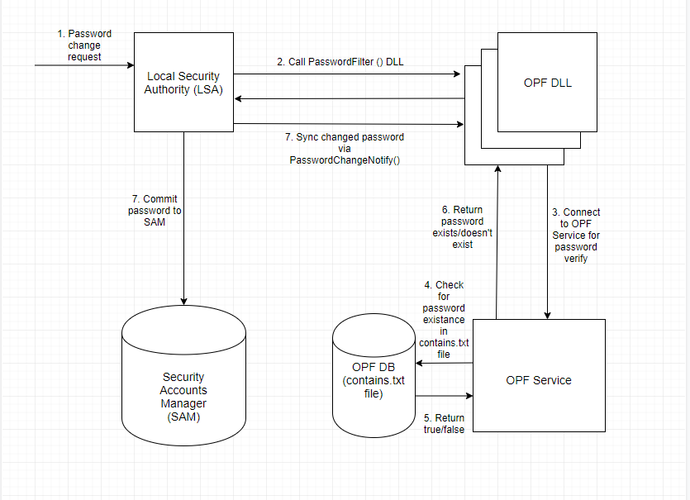
Figura 1: Arhitectura soluției propuse
Prima componentă, OPF DLL, reprezintă interfața de comunicare dintre un serviciu Windows, și Autoritatea Locală de Securitate (LSA). OPF DLL este o librărie dinamică scrisă în limbajul de programare C. Cea de a doua componentă, OPF Service este un serviciu Windows care se ocupă de verificarea parolei într-o bază de date sau în cadrul unuia sau mai multor fișiere.
În cadrul soluției propuse se pot utiliza două fișiere de tip .txt. Primul fișier conține string-uri (șabloane) pe care nu ar trebui să le conțină o parolă considerată bună din punctul de vedere al securității (ex: lunile anului, anul curent, anul nașterii, anotimpurile etc). Cel de-al doilea fișier conține o listă de parole considerate slabe din punctul de vedere al securității (ex: desene pe tastatură; parole comune, generale etc). O parolă este considerată nesigură dacă în cadrul ei se află unul dintre string-urile enumerate în primul fișier sau dacă parola în întregime se regăsește în cel de-al doilea fișier. Soluția poate să utilizeze ambele fișiere sau se poate configura pentru a utiliza doar unul din ele.

Mod de funcționare:
- Utilizatorul inițiază schimbarea parolei prin intermediul DC-ului spre LSA. Contactul dintre DC și LSA se realizează prin intermediul pachetului de notificări din cadrul LSA. Mai întâi se verifică cerințele cu privire la nivelul de dificultate al parolei stabilite prin intermediul politicilor de securitate. Dacă parola este acceptată în urma acestei verificări, urmează cea de a doua verificare, realizată prin intermediul Open Password Filter. Dacă parola este respinsă de către politică, nu se mai face și verificarea prin OPF.
- Librăria OPF DLL expune trei funcționalități de bază dintre care o metodă este PasswordFilter. Această metodă întoarce un răspuns de acceptare sau respingere a parolei introduse în funcție de răspunsul pe care îl primește de la serviciul web. OPF DLL încearcă să se conecteze pe interfața de loop-back pe un anumit port, pentru a apela serviciul OPF. Dacă această conectare eșuează, funcția va întoarce mereu true (nu accepta nicio parolă) din cauza naturii sale orientate spre un nivel de siguranță și securitate cât mai ridicat.
- Dacă această conexiune se realizează cu success DLL-ul trimite mai întâi o valoare de preambul, iar apoi credențialele serviciului OPF. Dacă se utilizează fișiere, credențialele (parolele) sunt trimise spre verificare în clar, iar dacă se utilizează o bază de date, se trimite hash-ul credențialelor (rezumat criptografic SHA1).
- Credențialele sau hash-ul acestora sunt verificate în fișiere, respectiv în baza de date.
- Serviciul OPF trimite un răspuns DLL-ului în funcție de existența parolei la nivelui bazei de date/fișierelor. DLL-ul preia răspunsul primit și îl transmite mai departe spre LSA.
- În funcție de răspunsul primit de la OPF DLL, LSA setează parola solicitată de către utilizator (daca aceasta este conform normelor stabilite prin politică și este acceptată de OPF) sau afișează un mesaj de eroare de tipul: “The password does not meet the password policy requirements”. Parola este setată apoi și în Security Account Manager (SAM – baza de date folosită de sistemele Windows pentru stocarea parolelor).

Mod de instalare:
- Se copiază OpenPasswordFilter.dll în locația %WINDIR%\System32.
- În fișierul OPFService.exe.config se modifică la linia
<!-- Set OPFDatabaseCheck to true to check hashes against database -->
<add key="OPFDatabaseCheck" value="true" />
din valoarea “true” în “false” și la
<!-- Full file path to log file -->
<add key="OPFLogFilePath" value="C:\OpenPasswordFilter\Log\opfservice.log"/>
Se introduce calea unde se dorește salvarea logurilor.
- Se instalează serviciul OPFService.exe cu ajutorul utilitarului installutil:
C:\Windows\Microsoft.NET\Framework64\v4.0.30319\InstallUtil.exe.
Installutil OPFService.exe
OBS! Pentru dezinstalare se folosește /u .
- Se verifică în regiștrii, existența înregistrării OpenPasswordFilter în HKLM\SYSTEM\CurrentControlSet\Control\Lsa\Notification Packages
- Se face regulă în firewall-ul mașinii pe care se instaleză pe Inbound Rules->Port->TCP, Specific local ports: 5999->Allow connection-> se selectează Domain, Private, Public-> se introduce un nume sugestiv.
- Se verifică existența serviciului OPF Service în Services. Se setează pe Automatic. Se restartează serverul.

